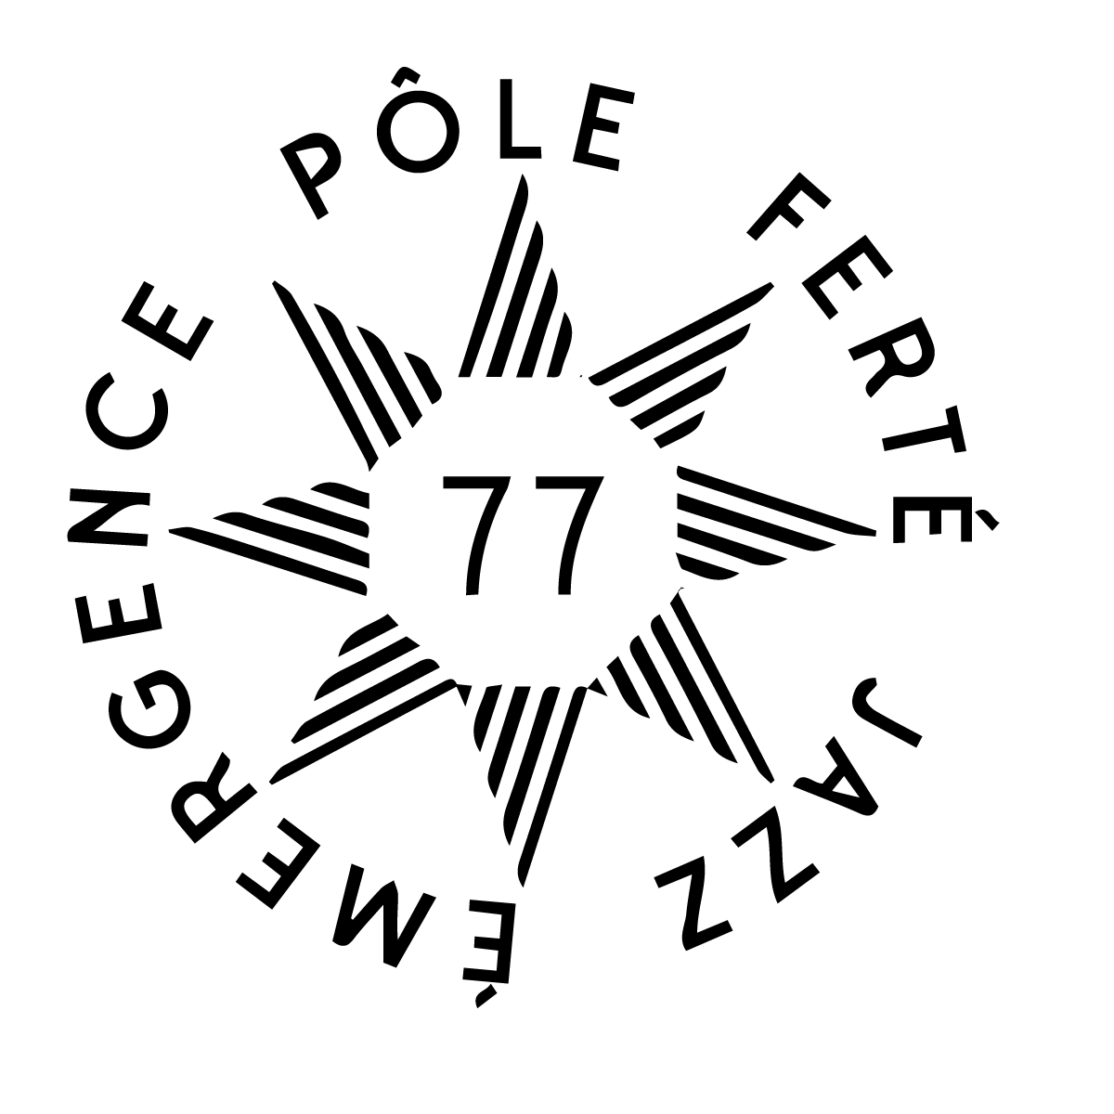

- REGLEMENT -
TREMPLIN FERTÉ JAZZ ÉMERGENCE 77

ARTICLE 1 : PRINCIPE
L'association Jazz en Pays Fertois qui organise le Festival Ferté Jazz lance un dispositif de repérage de la scène émergente jazz francilienne. Dans cette commission du 77, l'objectif est de repérer les nouveaux talents de l'univers du jazz émergents du département de Seine-et-Marne et de les mettre en avant lors de deux rendez-vous importants.
Le tremplin comporte les étapes suivantes :
1. Appel à candidature du 11 Mars au 26 Avril
2. Écoute et sélection des 3 formations
3. Tremplin le Samedi 25 Mai au File7 avec Sarah Lenka
4. Représentation du lauréat le Dimanche 23 Juin au Festival Ferté Jazz sur la scène Ile-de-France
Ce tremplin est ouvert aux solos et formations musicales répondant aux critères suivants :
> Appartenir au genre Jazz, Blues, Soul
> La majorité des musiciens doivent appartenir au départ de la Seine-et-Marne
> Le ou les musiciens ne doivent pas avoir plus de 35 ans
> Seuls les formations du solo au quintet sont acceptées
> Avoir enregistré au maximum un disque
> Être disponible le Samedi 25 Mai et le Dimanche 23 Juin
ARTICLE 2 : MODALITÉS D’INSCRIPTION
Les formations désireuses de participer au tremplin devront s’inscrire avant le 26 Avril 2019 en remplissant le formulaire en ligne sur le site internet www.fertejazz.com et renvoyer ce règlement signé à l’adresse mail coordination@fertejazz.com avec comme objet de mail :
Nom de la formation - Candidature Ferté Jazz Emergence 77
ARTICLE 3 : DÉLIBÉRATION
Toutes les formations ayant déposé leur candidature seront tenues informées de préférence par courrier électronique, à défaut par téléphone, de leur participation ou non au tremplin du Château-Éphémère.
ARTICLE 4 : PRÉSENCE OBLIGATOIRE
En cas de présélection, le groupe, composé au maximum de 5 musiciens s’engage à participer au tremplin du Samedi 25 Mai au File7 et au festival Ferté Jazz le Dimanche 23 Juin à la Ferté-sous-Jouarre. Le groupe sélectionné pour la finale devra se présenter dans la même configuration que celle identifiée aux présélections (nombre d’artistes, catégories…)
ARTICLE 5 : TEMPS DE PASSAGE AU TREMPLIN
Pour le tremplin du Samedi 25 Mai, les groupes retenus assureront une prestation scénique de 30 minutes maximum (prestation non rémunérée), le passage sera déterminé par l’organisation.
ARTICLE 6 : RÉMUNÉRATION DU LAURÉAT SUR LE FESTIVAL
Le groupe retenu pour jouer sur le Festival Ferté Jazz le Dimanche 23 Juin sera rémunéré à hauteur de 128,83 € brut par musicien. Il n’est pas prévu de défraiement pour les transports ou les hébergements. Des repas seront en revanche prévus pour l’ensemble du groupe.
ARTICLE 7 : COMPOSITION DU JURY
Le Festival Ferté Jazz aura la responsabilité de constituer un jury de présélection pour le tremplin. Il sera composé d'un représentant de la salle accueillant la soirée, d'un représentant de la saison culturelle du territoire, d'un représentant pédagogique et de deux représentants du festival.
ARTICLE 8 : LIGNE ARTISTIQUE
Si les compositions sont privilégiées, les reprises sont acceptées. Les formations seront jugés le jour du tremplin, à la fois sur leur interprétation, leur originalité et leur présence scénique. Évidement la musique doit toujours appartenir aux genres Jazz, Blues, Soul.
ARTICLE 9 : CAS DE FORCE MAJEUR
En cas de force majeure, les organisateurs se réservent le droit de modifier le règlement pour s’assurer du bon déroulement de la sélection, du tremplin et de la représentation au Festival Ferté Jazz

L’organisateur :
ASSOCIATION JAZZ EN PAYS FERTOIS
9 rue 103e RI – 77138 LUZANCY
www.fertejazz.com - coordination@fertejazz.com

Nom, prénom et signature :

